 **GRUPPO PENSIONATI A2A**



**Associazione Pensionati A2A Bergamo con il contributo della Fondazione ASM Brescia**

**SABATO 25 SETTEMBRE 2021**

**VISITA GUIDATA A LOVERE E PISOGNE**

**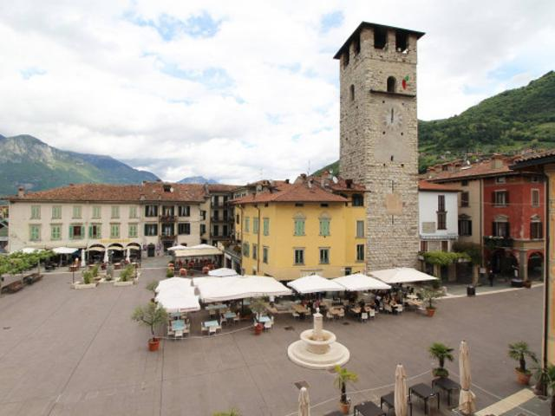*Gita di una giornata con trasferimento con mezzi propri***

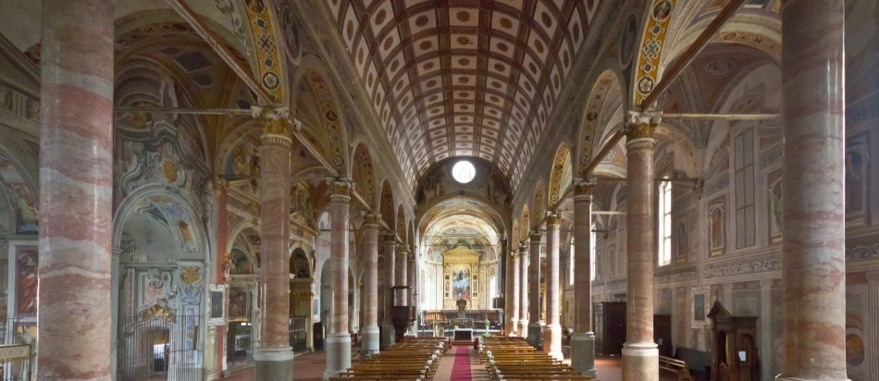

**MATTINA: VISITA GUIDATA A LOVERE (durata circa 2h)**

***Lovere*** *è nell'elenco dei Borghi più belli d'Italia. Si trova sulla sponda bergamasca del Sebino, tra la Valle Camonica e la Val Cavallina. Centro commerciale rilevante sin dall’epoca medievale divenne anche una delle tappe del Grand Tour, il viaggio che i giovani della nobiltà europea intraprendevano per conoscere la cultura dell’Italia. Tra le vie del centro storico si possono scorgere chiese e palazzi di notevole interesse, come l’illustre basilica rinascimentale di Santa Maria in Valvendra. Lady Mary Wortley Montague, una contessa londinese che per diversi anni abitò a Lovere lo definì “il luogo più amabilmente romantico che abbia mai visto”.*

**Percorso della visita:**

Centro storico e lungolago attraverso le antiche vie (caratterizzate dai nomi particolari), le piazze del potere del passato, dimore e case torri. Visita guidata alla rinascimentale ed imponente **Basilica di S. Maria in Valvendra**, al novecentesco **Santuario delle Sante Bartolomea Capitanio e Vincenza**

**Gerosa,** fondatrici dell’Istituto delle suore di Carità e sante patrone del borgo, e dall’esterno visita anche all’edificio dell’Accademia Tadini, palazzo ottocentesco, sede di uno dei musei più antichi di Lombardia e ancora oggi al centro della cultura del borgo.

**POMERIGGIO: VISITA GUIDATA A PISOGNE (durata circa 1.30 h)**

*Cittadina situata fra il Lago d'Iseo e la Valcamonica, la sua storia di terra di confine tra le montagne e il lago e la sua posizione strategica le permisero di acquisire una notevole importanza economica e militare tuttora testimoniata nella sua antica struttura urbana. La cittadina di Pisogne oltre che essere un borgo caratteristico del lago d’Iseo è anche riconosciuto come tra i siti più importanti per la storia dell'arte bresciana: nella chiesa di Santa Maria della Neve è rappresentato il meraviglioso ciclo di affreschi di Girolamo Romanino, dedicato alla Passione di Cristo.*

**Percorso della visita:**

Piazza Grande, piazza centrale del paese e vicino al lago, circondata da antiche abitazioni nobili e dominata dalla medievale Torre del Vescovo sulla cima della quale si può salire per godere di una bella veduta dall’alto. Passeggiata tra gli edifici e i quartieri del passato a ricordo della vocazione commerciale del paese tra medioevo e rinascimento.

Visita alla **chiesa di Santa Maria della Neve**, posta poco al di fuori del centro storico lungo l’antica Via Valeriana che conduceva alla Valle Camonica e alle miniere delle frazioni di Pisogne. Si tratta di una chiesa quattrocentesca voluta dalla popolazione e negli anni 30’ del 1500 affrescata dal maestro del rinascimento Gerolamo Romanino con un ciclo dedicato alla Passione di cristo, dall’altissimo valore artistico e dal forte impatto emotivo.

----------------------------------------------------------------------------------------------------------------------

PROGRAMMA PER GLI ISCRITTI ALLA VISITA

**ore 08.00:** Partenza da Bergamo con mezzi propri

**ore 09.00:** Arrivo/Ritrovo a Lovere (presso Piazza XIII Martiri – Zona Bar imbarcadero)

**ore 09,30:** Visita centro storico Lovere

**ore 13.00:** Pranzo libero

**ore 14.45:** Ritrovo

**ore 15.00:** Visita a Pisogne

**ore 18.00:** Partenza per il rientro.

**QUOTA DI PARTECIPAZIONE SOCI** € **00,00 QUOTA DI PARTECIPAZIONE ESTERNI** € **05,00**

*Il Consiglio declina ogni responsabilità per gli eventuali incidenti a persone o cose che si dovessero verificare durante la gita.*

Per informazioni scrivere al seguente indirizzo: pensionatia2a.bergamo@gmail.com

Oppure telefonare

BARACHETTI CELL. 3388136602

ALVANINI CELL. 3351231821

Mercoledì al mattino come da calendario in via SUARDI 26 – tel. 035 351259 giovedì al pomeriggio come da calendario in via MORONI – tel. 035 351653

-------------------------------------------------------------------------------------------------------

A seguito della situazione creatasi in tema di prevenzione e di contenimento del contagio da Covid19, il D.L. i soci, che intendono partecipare in presenza fisica presso la sede, con la presente vengono informati che non possono partecipare: - Coloro che hanno avuto contatti stretti, negli ultimi 14 giorni, con soggetti risultati positivi al COVID-19; - Coloro che hanno una temperatura corporea superiore a 37,5° o altri sintomi influenzali. - Coloro che si trovano in isolamento fiduciario o in quarantena.

Si invita a rispettare tutte le norme di sicurezza e distanziamento al fine di prevenire il contagio.

il DIRETTIVO